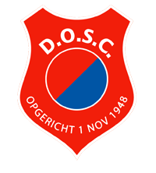  D.O.S.C. JOxx-x  seizoen 2016 - 2017  www.dosc.nl/voetbal  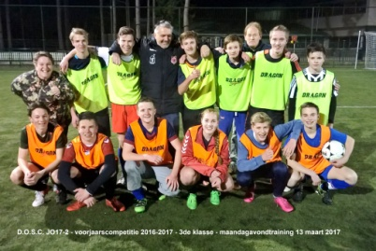  alle voornamen van de spelers  shirtsponsor |  | TEAMAFSPRAKEN - TEAMREGELS  D.O.S.C. JOxx-x seizoen 2016 - 2017  vanaf maandag 27 maart 2017  DE AFSPRAKEN voor de TEAM ORGANISATIE ZELF:  - We gaan het Plan van Aanpak van de TC met het motto“Lerend Voetballen, Presteren met Plezier”.  - Teamorganisatie v.w.b. het OUDERS-gedeelte:  - oogje in het zeil houden vwb afmelden etc.  - meehelpen met vervoer voor uitwedstrijden volgens planningschema. Vele handen maken licht werk.  - 4 vaders rouleren als grensrechter  - Iedere speler is een keer aanvoerder. Aanvoerder zijn betekent ook de teamoutfit wassen.  - Douchen: op trainingen hoeft niet. Wedstrijden wel altijd. Onderbroek aanhouden mag + badslippers aan (gladde vloeren soms!!)  - Er is verschil tussen aanmoedigingen en coachopmerkingen. Laat de coach de coachaanwijzingen geven. Geniet vooral van het hartverwarmende spel van ons team!  - Het samen met de speler, dus je zoon of dochter verwerken van een verloren voetbalpartij of als er teleurstelling is als dingen niet zo gelukt zijn.  - Uitslagen- en Programma planningsoverzicht. Zie apart vel, alle organisatie dingen staan erop vermeld.  - Blessures, ziektes, voeding & drank. Hoe ermee om te gaan? Op vele manieren. Extra info nodig? Die is er. Vraag ernaar bij de trainer/coach!  - Teamorganisatie voor de team JOxx-x spelers zelf:  - Iedere speler krijgt 2, sommige 3 posities waarin hij/zij de B-junioren voetbalopleiding krijgt. Positietaken horen daarbij.  - De wedstrijdvoorbereiding en na afloop de terugkoppeling nemen resp. 30 en 5 minuten in beslag. Wees erbij.  - Doorwisselen (=DW) doen we op basis van gelijke speeltijd, echter alleen als iedere beschikbare speler zich houdt aan 7 magische teamregels, de zgn. Magic Seven. Lukt dat niet, dan is er minder speeltijd voor je, want die zal dan gaan naar de speler die zich aan de teamregels houdt.  DE 7 MAGISCHE TEAMREGELS voor de spelers & trainers/coach.  Gelden bij de wedstrijden én trainingen. Dit zijn ze.  - Op tijd aanwezig zijn. Vooraf afmelden als je er niet bij kunt zijn of later bent.  - Volledig fit aan de trainingen & wedstrijden beginnen.  - Aanhoudend met 100% inzet spelen, ook al heeft tegenstander meer doelpunten gemaakt. Altijd felle duels. Je beste spel proberen te spelen, waarbij fouten maken mag, maar er alles aan doet om deze te voorkomen.  - In ons team doen we aan Fair Play. Dit zijn voorbeelden van een speler die speelt volgens Fair Play: (A) die niet moppert, scheldt, aanhoudend actie verstoord van medespelers (B) die niet een opzettelijke overtreding maakt die scheids niet ziet (C) die niet met de scheidrechter in negatieve zin of onnodig praat.  - aanhoudend voetbaltaken voor de positie goed uitvoeren. In de positie zelf, maar ook voor de linie en de teamtaken.  - gedrag (=dingen doen) dat op samenwerken is gericht. Let op! Dit is niet gelijk aan overspelen. Deze regel geldt ook vóór en ná de trainingen & wedstrijden.  - de gerichte coachaanwijzingen omzetten in effectieve voetbalspelacties (=luisteren & proberen). Coachaanwijzingen zijn gebaseerd op voetbalafspraken zoals ons [BB] Aanvalsplan, [BBT] hoe & wanneer druk zetten en de 15 afspraken spelhervattingen. De trainingen en de coaching zijn alleen gericht om je als speler een betere voetballer te kunnen laten worden.

